附件1
突发环境事件分级标准

一、特别重大突发环境事件（Ⅰ级）
符合下列情形之一的，为特别重大突发环境事件：
- 因环境污染直接导致30人以上死亡或100人以上中毒或重伤的；
- 因环境污染疏散、转移人员5万人以上的；
- 因环境污染造成直接经济损失1亿元以上的；
- 因环境污染造成区域生态功能丧失或该区域国家重点保护物种灭绝的；
- 因环境污染造成设区的市级以上城市集中式饮用水水源地取水中断的；
- 造成重大跨国境影响的境内突发环境事件。
二、重大突发环境事件（Ⅱ级）
符合下列情形之一的，为重大突发环境事件：
- 因环境污染直接导致10人以上30人以下死亡或50人以上100人以下中毒或重伤的；
- 因环境污染疏散、转移人员1万人以上5万人以下的；
- 因环境污染造成直接经济损失2000万元以上1亿元以下的；
- 因环境污染造成区域生态功能部分丧失或该区域国家重点保护野生动植物种群大批死亡的；
- 因环境污染造成县级城市集中式饮用水水源地取水中断的；
6.造成跨省级行政区域影响的突发环境事件。
三、较大突发环境事件（Ⅲ级）
符合下列情形之一的，为较大突发环境事件：
- 因环境污染直接导致3人以上10人以下死亡或10人以上50人以下中毒或重伤的；
- 因环境污染疏散、转移人员5000人以上1万人以下的；
- 因环境污染造成直接经济损失500万元以上2000万元以下的；
- 因环境污染造成国家重点保护的动植物物种受到破坏的；
- 因环境污染造成乡镇集中式饮用水水源地取水中断的；造成跨地区行政区域影响的突发环境事件。
四、一般突发环境事件（Ⅳ级）
符合下列情形之一的，为一般突发环境事件：
- 因环境污染直接导致3人以下死亡或10人以下中毒或重伤的；
- 因环境污染疏散、转移人员5000人以下的；
- 因环境污染造成直接经济损失500万元以下的；
- 因环境污染造成跨县级行政区域纠纷，引起一般性群体影响的；
- 对环境造成一定影响，尚未达到较大突发环境事件级别的。
上述分级标准有关数量的表述中，“以上”含本数，“以下”不含本数。

附件2
预警信息发布模板
突发环境事件预警信息

发布单位 年 月 日（发布时间）
【预警类型】
o水污染事件 大气污染事件 土壤污染事件
o
【预警级别】
o一级（红色） 二级（橙色） 三级（黄色） 四级（蓝色）
o
【起始时间】

【事件原因】

【可能影响范围】

【警示事项】

【防御措施】

附件3
预警信息报告模板
突发环境事件报告文件
（初报）

关于XXX突发环境事件的初报

XX（报送单位）：
XX年XX月XX日XX 时XX分，XX 地发生突发环境事件，事件具体信息如下：
【污染类型】
【初步原因】
【主要污染物】
【人员伤亡情况】
【是否涉及自然保护区情况】否 是，保护区具体情况：
【事件潜在危害程度】（包括可能波及的区域）
【参与处置的部门】

报告单位（盖章）
年 月 日（报告时间）
突发环境事件报告文件
（续报）

关于XXX突发环境事件的续报
XXX（报送单位）：
XX年XX月XX日XX 时XX分，XX地发生突发环境事件，于XX年XX月XX日XX 时XX分（初告时间）将初步情况上报，根据现场处置 情况及事件发展态势，现将最新情况汇报如下：
【污染类型】
【事件起因及过程】
【主要污染物及数量】

【现场处置情况】（包括启动应急响应情况、各部门参与情况、采取的应急处置措施、污染物控制情况等）

【事件的影响范围及发展趋势】

报告单位（盖章）
XX年XX月XX日（报告时间）
突发环境事件报告文件
（处理结果报告）

关于XXX突发环境事件情况报告
XXX（报送单位）：
XX年XX月XX日XX时XX分，XX地发生突发环境事件，经过XX小时的应急处置救援，事件基本得到控制，现将具体情况汇报如下：
【事件级别】
【污染类型】
【事件起因】
【应对过程】
【处置结果】
【事件潜在危害】（包括间接危害、社会影响、处置后的遗留问题等）
【参与部门】（附名单及工作内容）
【事件损失】（附证明文件）

报告单位（盖章）
XX年XX月XX日（报告时间）
附件4
喀什地区应急指挥部处置工作机构
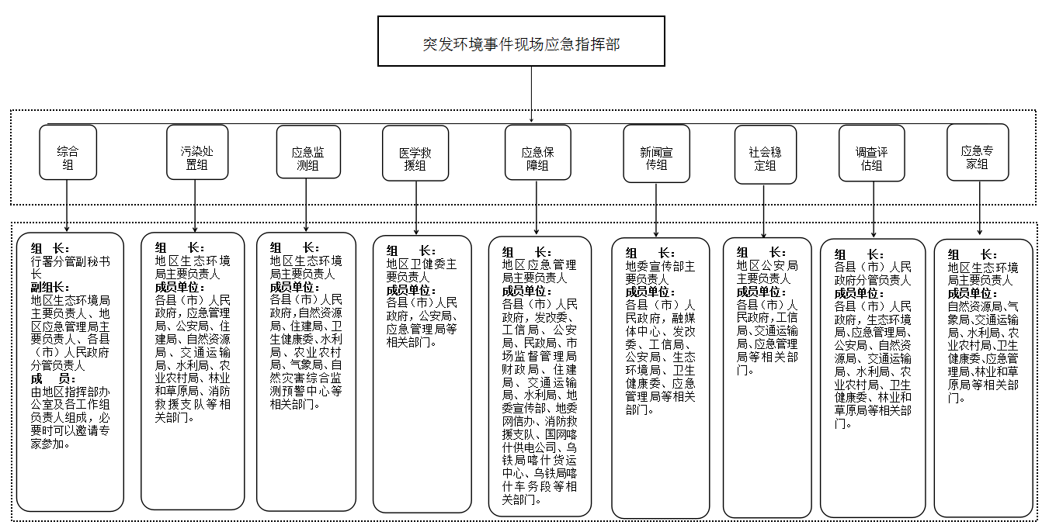

附件5
突发环境事件应急工作流程
发布事件预警
应急专家组
善后处理
调查处理
损害评估
后期工作
响应终止
应急保障组
医学救援组
应急监测组
污染处置组
综合组
安排工作组
启动喀什地区环境应急预案
事件未得到控制
自治区生态环境厅
应急响应
Ⅳ
研判
县（区、市）人民政府负责应对
突发环境事件发生
信息监控
发布风险预警
Ⅲ
Ⅰ、Ⅱ
自治区人民政府负责应对
请求支援
宣传培训
监督问责
预案修订
调查评估组
新闻宣传组
社会稳定组
应急指挥部

